Уважаемые родители!

Предлагаем вашему вниманию серию упражнений по правильному произношению звука С.
Данные упражнения показаны тем детям, кто не точно и не четко произносит данный звук!
Все материалы сформированы в соответствии с логической последовательностью: вначале подготовительные упражнения в виде артикуляционной гимнастики, затем описание правильного произношения звука, после этого сами упражнения на произношение звука.

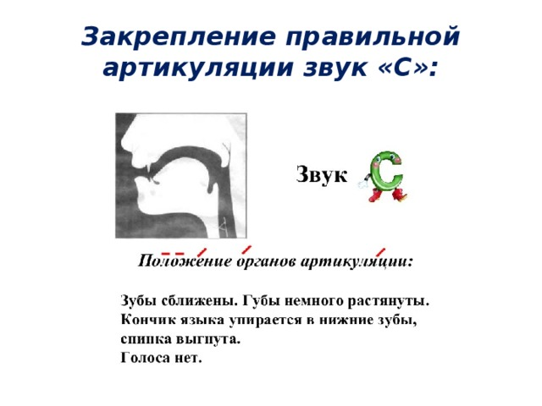

Артикуляционная гимнастика! Подготовительные упражнения:

